โปรแกรมกิจกรรมเขาค้อ เพชรบูรณ์ 2 วัน

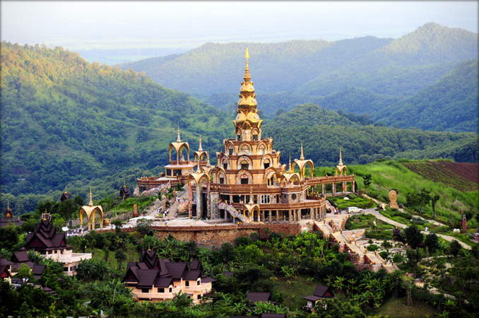

วันที่ | รายการท่องเที่ยว | อาหาร |  |  | โรงแรม
วันที่ | รายการท่องเที่ยว | เช้า | เที่ยง | เย็น | โรงแรม
1 | กรุงเทพฯ - จ. เพชรบูรณ์ -อ. เขาค้อ จ. เพชรบูรณ์ - พระตำหนักเขาย่า - พิพิธภัณฑ์อาวุธสงคราม |  |  |  | อิมพีเรียล ภูแก้ว ฮิลล์ รีสอร์ท  
2 | อุทยานแห่งชาติภูหินร่องกล้า - ไร่กำนัลจุล - กรุงเทพฯ |  |  | - | อิมพีเรียล ภูแก้ว ฮิลล์ รีสอร์ท  

วันที่ 1) กรุงเทพฯ - จ. เพชรบูรณ์ -อ. เขาค้อ จ. เพชรบูรณ์ - พระตำหนักเขาย่า - พิพิธภัณฑ์อาวุธสงคราม (B/L/D)
07.00 น. พร้อมที่ จุดนัดพบ กรุงเทพฯ มัคคุเทศก์ และ ทีมงานต้อนรับ และ อำนวยความสะดวก
08.00 น. ออกเดินทางสู่ จ. เพชรบูรณ์ โดยรถบัสปรับอากาศ VIP
(พร้อมบริการอาหาร (1) แบบกล่อง) บนรถ (ข้าวสวย กับข้าว 1 อย่าง + ไข่ดาว หรือ ข้าวเหนียวหมูทอด)
12.00 น. รับประทานอาหารเที่ยง (2) ณ ร้านขนมจีนหน้าวัง หล่มเก่า
หลังอาหารออกเดินทางสู่ อ. เขาค้อ จ. เพชรบูรณ์
เดินทางถึง อ. เขาค้อ จ. เพชรบูรณ์ ขึ้นสู่เขาค้อ เชิญพิสูจน์ความมหัศจรรย์ ความแปลกประหลาดที่ต้องพบด้วยตาตนเองที่เนินมหัศจรรย์ ขึ้นสู่ เขาย่า ชม พระตำหนักเขาย่า และทิวทัศน์บนยอดเขา สัมผัสธรรมชาติ อันสวยงาม
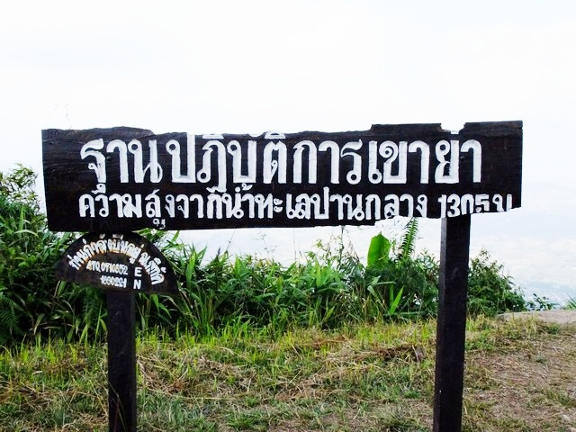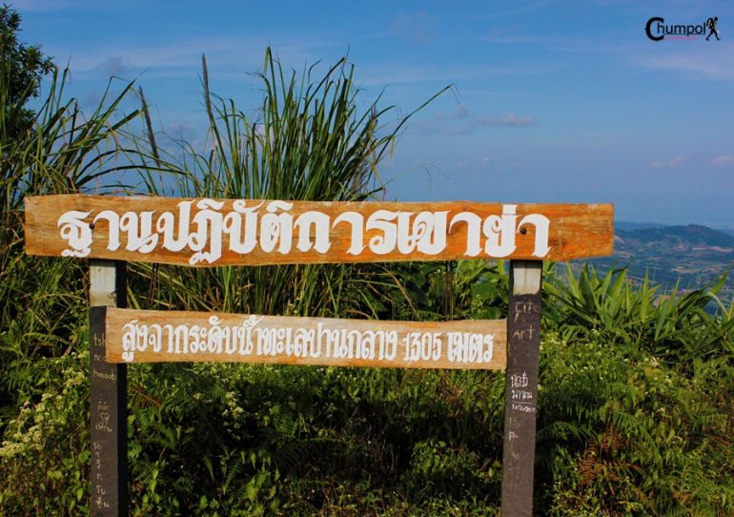
จากนั้นชม พิพิธภัณฑ์อาวุธสงคราม และ อนุสาวรีย์ผู้เสียสละเขาค้อ รับฟังประวัติความเป็นมา และเรื่องราวการต่อสู้ในอดีต
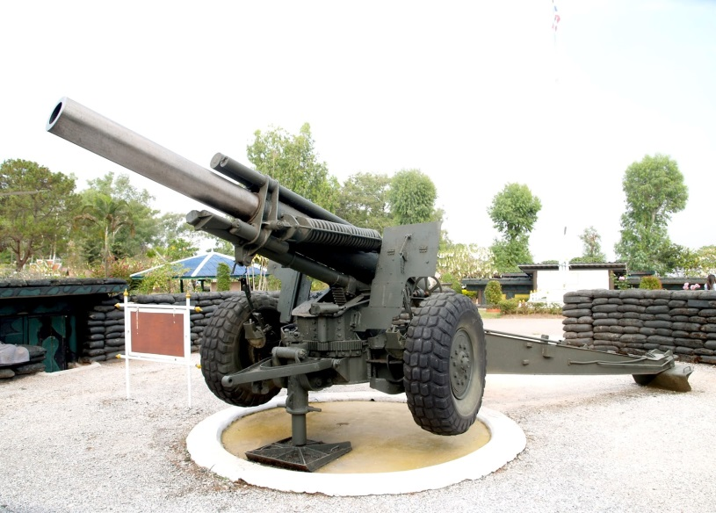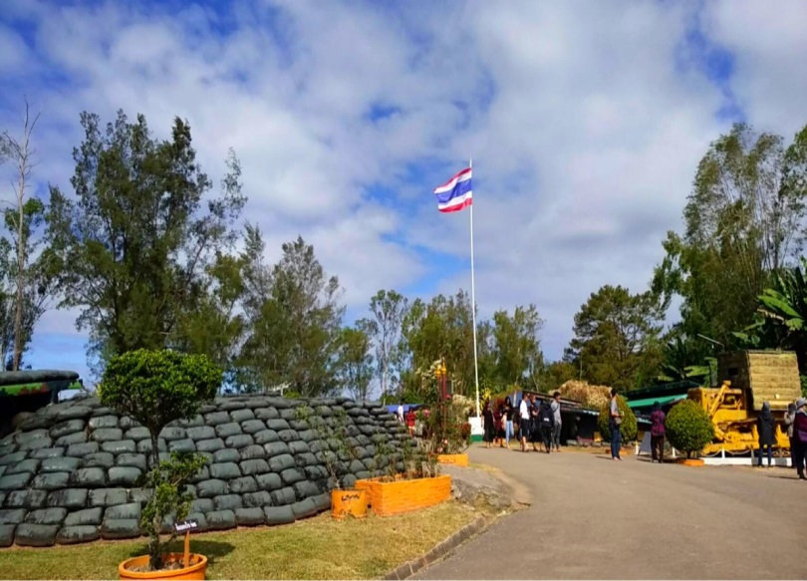
นำท่านเข้าสู่ที่พัก
18.00 น. รับประทานอาหารมื้อค่ำ (3) ณ. ห้องอาหารของโรงแรม (งานปาร์ตี้จัดภายในห้องประชุม)

วันที่ 3) อุทยานแห่งชาติภูหินร่องกล้า - ไร่กำนัลจุล - กรุงเทพฯ (B/L/-)
07.00 น. รับประทานอาหารเช้า (4) ณ ห้องอาหารของโรงแรมที่พัก
ชม อุทยานแห่งชาติภูหินร่องกล้า ตั้งอยู่บนรอยต่อของสามจังหวัด คือ อ.ด่านซ้าย จังหวัดเลย อ.นครไทย จังหวัดพิษณุโลก และ อ.หล่มสัก จังหวัดเพชรบูรณ์ มีเนื้อที่ประมาณ 191,875 ไร่ ประกาศเป็นอุทยานแห่งชาติ เมื่อวันที่ 26 กรกฎาคม 2527 เป็นพื้นที่ที่ มีธรรมชาติแปลก และสวยงาม ทั้งยังเป็นดินแดนแห่งประวัติศาสตร์เป็นยุทธภูมิ ที่สำคัญ อันเนื่องจากความขัดแย้งของลัทธิ และแนว ความคิดทางการเมือง อุทยานแห่งชาติ ภูหินร่องกล้าจึงเป็นอุทยานแห่งชาติเพียงแห่งเดียวในประเทศไทย ที่รักษาไว้ซึ่งประวัติศาสตร์ ของการสู้รบและความสวยงามทางธรรมชาติที่สมบูรณ์ ลักษณะภูมิอากาศภูหินร่องกล้ามีลักษณะภูมิอากาศคล้าย ภูกระดึงและภูหลวง เนื่องจากมีความสูง ในระดับไล่เลี่ยกัน อากาศจะหนาวเย็นเกือบตลอดปี โดยเฉพาะในฤดูหนาว อุณหภูมิ จะต่ำประมาณ 4 องศาเซลเซียส ฤดูร้อนอากาศจะเย็นสบาย ฝนตกชุกในฤดูฝน อุณหภูมิเฉลี่ยตลอดปี ประมาณ 18-25 องศาเซลเซียส
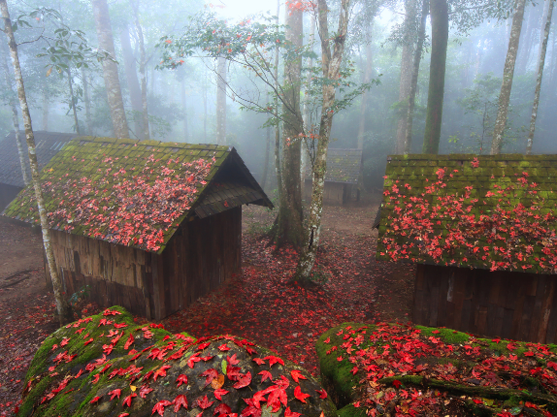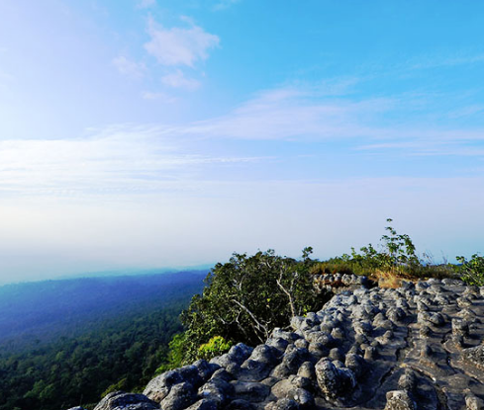
12.00 น. รับประทานอาหารเที่ยง (5) ณ ร้านอาหารครัวกำนัลจุล
13.00 น. แวะชม ไร่กำนัลจุล ไร่สวนเกษตรแบบผสมผสาน บุกเบิกนำเทคโนโลยีเพื่อใช้ในการเกษตร อุตสาหกรรมปลูกหม่อนเลี้ยงไหม ประสบความสำเร็จมายาวนานถึง 80 ปี ปัจจุบันไร่กำนันจุลเป็นศูนย์รวมของฝากสินค้าทางการเกษตรภายใต้แบรนด์ “ไร่กำนันจุล” มีให้เลือกมากมายกว่า 200 รายการ และผลิตภัณฑ์ที่โดดเด่นรู้จักกันมานานแสนนานของไร่กำนันจุล คือ “ปลาส้ม”
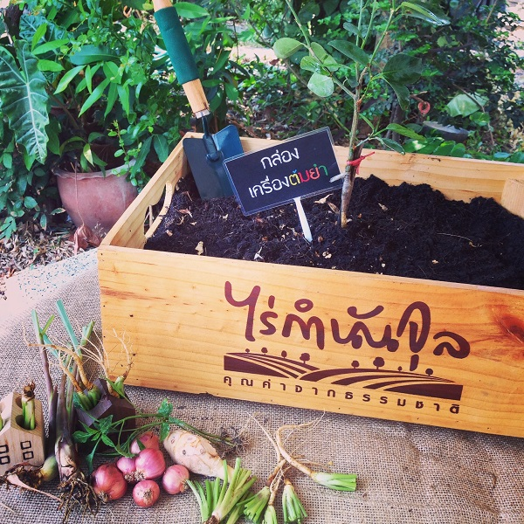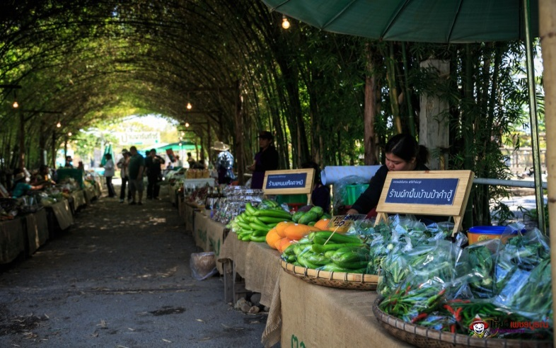
ได้เวลาอันสมควรเดินทางกลับ กรุงเทพฯ
16.00 น. ถึง กรุงเทพฯ โดยสวัสดิภาพพร้อมความประทับใจ

